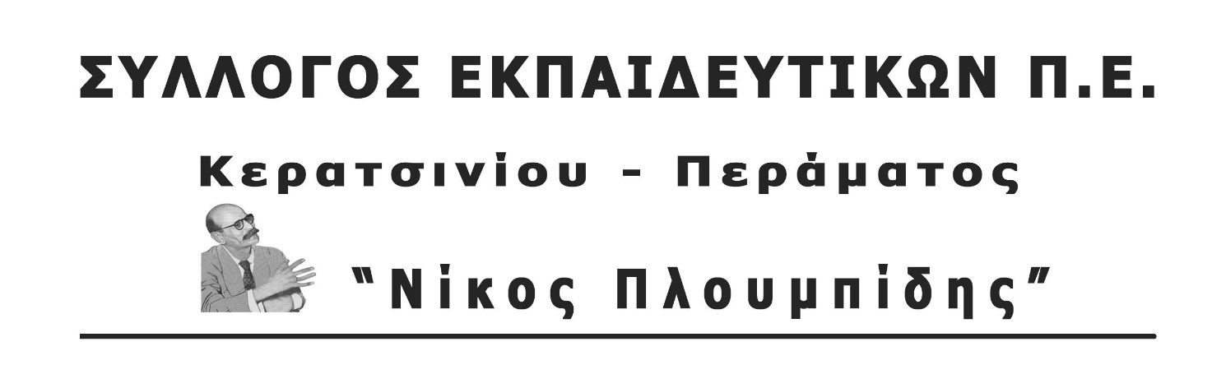
spe-ploumpidis.blogspot .com αρ. πρωτ. 122 19/04/2018
ΔΕΛΤΙΟ ΤΥΠΟΥ
ΠΑΡΑΣΤΑΣΗ ΔΙΑΜΑΡΤΥΡΙΑΣ ΤΕΤΑΡΤΗ 25/4/2018 ΩΡΑ 6.30 ΜΜ ΣΤΟ ΥΠΟΥΡΓΕΙΟ ΠΑΙΔΕΙΑΣ ΚΑΛΕΣΜΑ ΣΕ ΚΟΙΝΗ ΔΡΑΣΗ ΓΟΝΙΩΝ ΕΚΠΑΙΔΕΥΤΙΚΩΝ

Χθες, Τετάρτη 18/4 μετά από πρόσκληση των σωματείων εκπαιδευτικών «ΘΟΥΚΥΔΙΔΗΣ», «Ν. ΠΛΟΥΜΠΙΔΗΣ», «ΡΟΖΑ ΙΜΒΡΙΩΤΗ», «Γ. ΣΕΦΕΡΗΣ», «ΣΩΚΡΑΤΗΣ» πραγματοποιήθηκε κοινή σύσκεψη εκπαιδευτικών και γονιών. Στην σύσκεψη παραβρέθηκαν αντιπροσωπείες των ΔΣ ΑΣΓΜΕ και Ομοσπονδίας Γονέων Αττικής, εκπρόσωποι από 24 Ενώσεις Γονέων της Αττικής και σαν παρατηρητής η ΕΛΜΕ Πειραιά. | 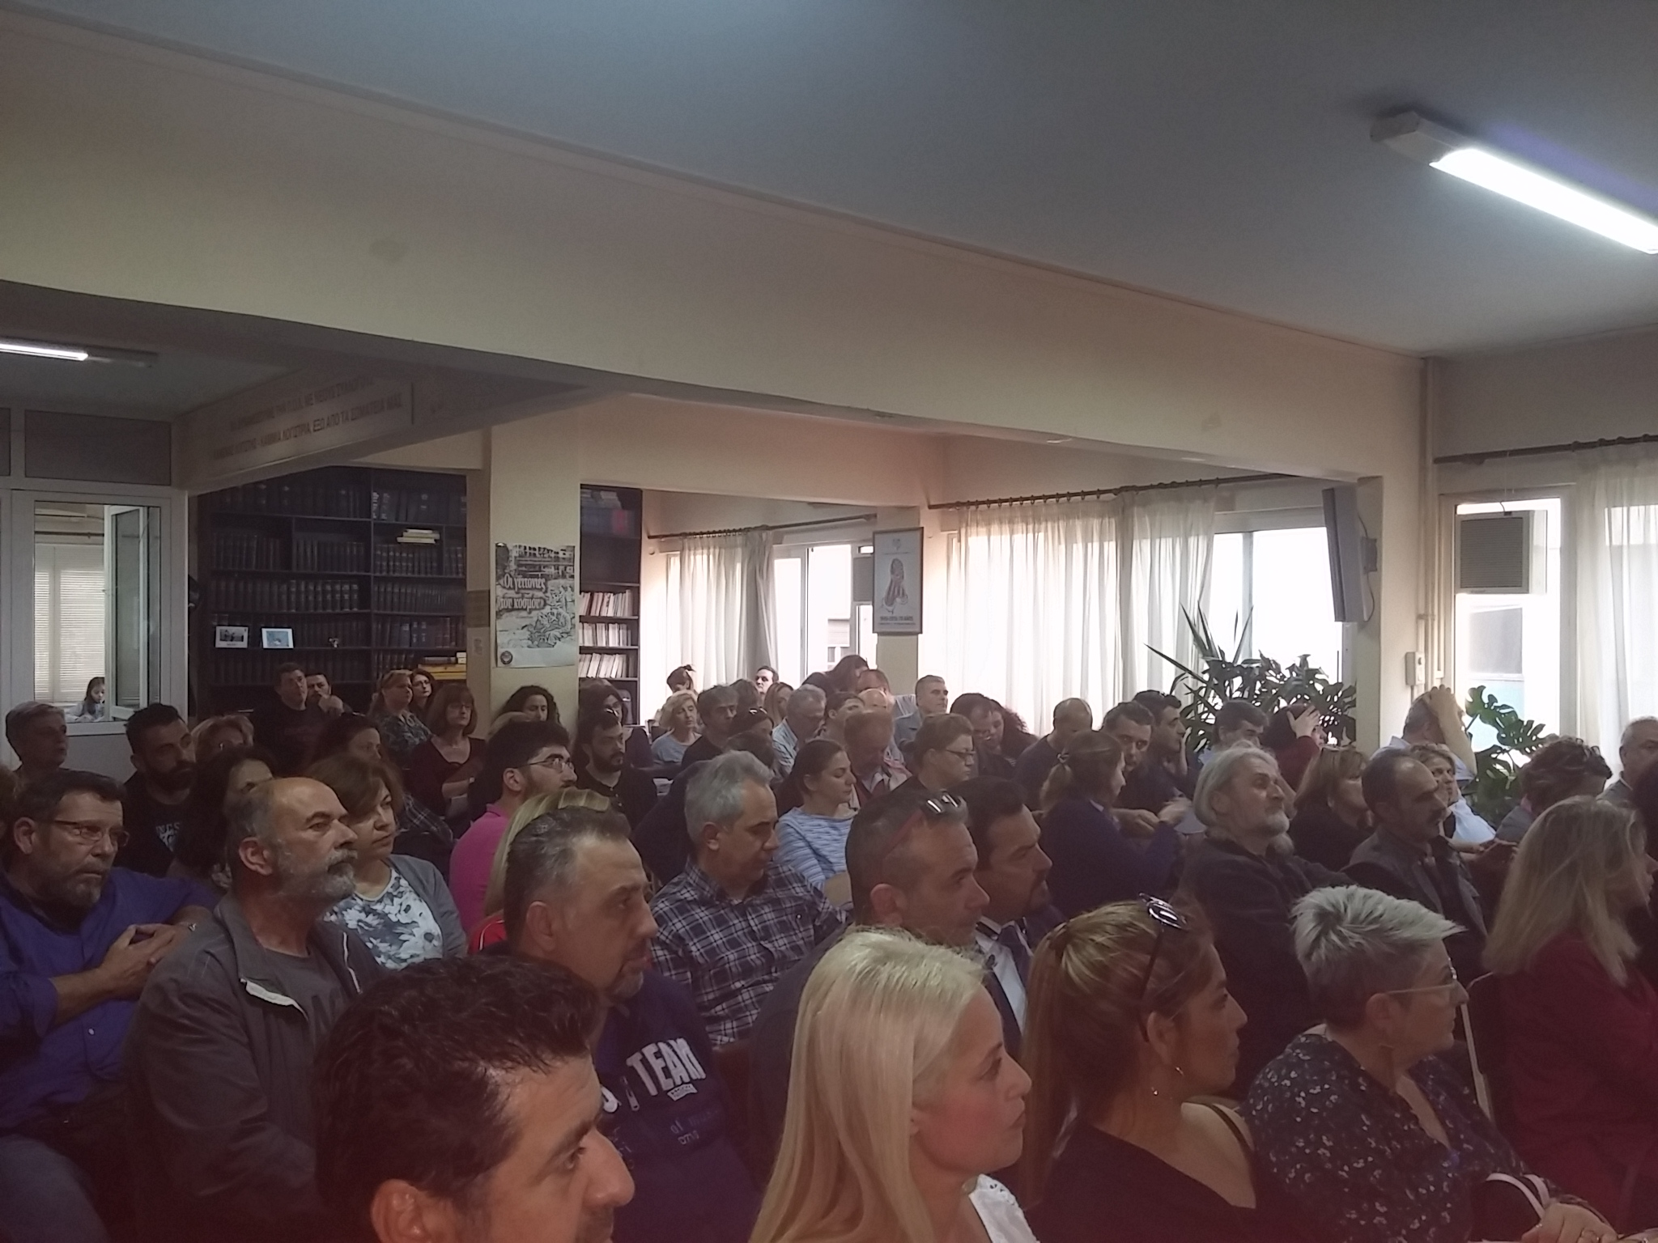
Στη σύσκεψη συζητήθηκαν θέματα που αφορούν την Παιδεία στην χώρα μας και διαπιστώθηκε πως αντί αυτή να βελτιώνεται σύμφωνα με τις ανάγκες των μαθητών και τις υπάρχουσες τεχνολογικές δυνατότητες, ολοένα και χειροτερεύει. Βασική της κατεύθυνση δεν είναι η μόρφωση αλλά η παραγωγή αυριανών εργαζόμενων πρόθυμων να ενταχθούν στο σύστημα και χωρίς ιδιαίτερες απαιτήσεις όσον αφορά τα εργασιακά τους δικαιώματα.
Ανταλλάχθηκαν γνώμες μεταξύ εκπαιδευτικών και γονιών για το Προσφυγικό και τις αιτίες που το δημιουργούν, για τις επιπτώσεις στην Παιδεία των μνημονίων και της 3^{ης} αξιολόγησης, για το νέο σχολείο της αγοράς που επιμελώς προετοιμάζεται από Κυβέρνηση, ΕΕ και ΟΟΣΑ, για την εγκατάλειψη της Ειδικής Αγωγής και πολλά άλλα.
Διαπιστώθηκε πως σήμερα περισσότερο από ποτέ προκύπτει η ανάγκη για κοινή και συντονισμένη δράση Εκπαιδευτικών και Γονιών στην κατεύθυνση της υπεράσπισης και διεκδίκησης του αγαθού της Δημόσιας και Δωρεάν Παιδείας για όλα ανεξαιρέτως τα παιδιά που βρίσκονται στην χώρα μας. Σε αυτή την πορεία χρειάζεται να αναπτυχθούν πρωτοβουλίες και σε τοπικό επίπεδο μεταξύ Σωματείων Εκπαιδευτικών και Ενώσεων Γονέων.
Το ΔΣ του Συλλόγου μας στη σημερινή του συνεδρίαση (Πέμπτη 19 Απριλίου) πήρε απόφαση να καλέσει σε κοινή παράσταση διαμαρτυρίας, τόσο τα Σωματεία Εκπαιδευτικών όσο και την Ομοσπονδία και τις Ενώσεις Γονέων την επόμενη Τετάρτη 25 Απριλίου, στις 6.30 μ.μ. στο υπουργείο Παιδείας.
ΓΙΑ ΤΟ Δ.Σ.


